Второй год обучения

Изготовление резинового двигателя.

Балансировка модели на воде.

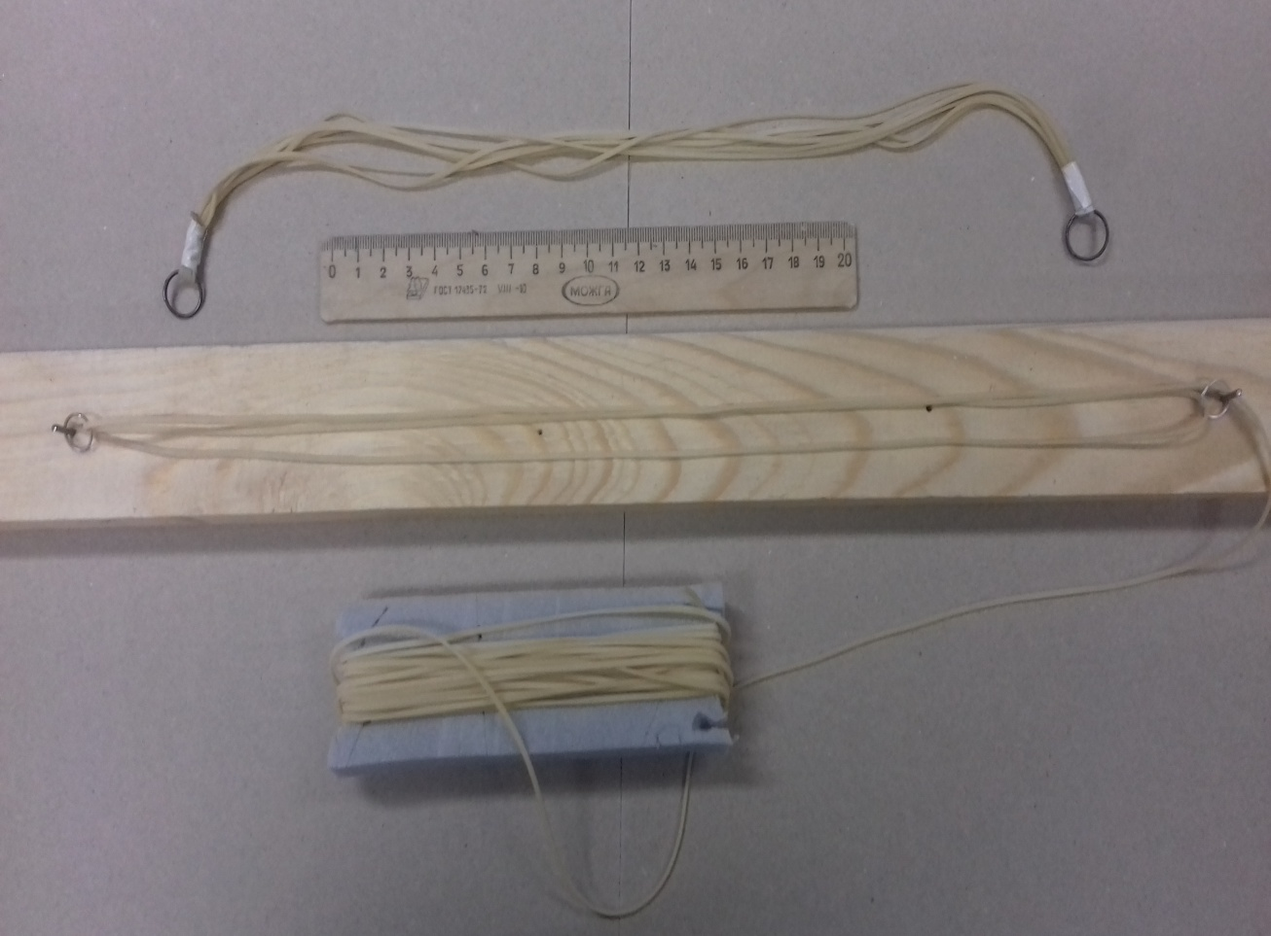
Изготовление резинового двигателя

После установки на модели подводной лодки резинового двигателя, производится дополнительная балансировка.

